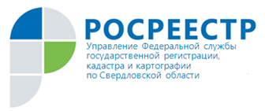 ПРЕСС-РЕЛИЗ

Бесплатное обучение в «Школе электронных услуг»

Управление Росрестра по Свердловской области начинает проводить бесплатное обучение в «Школе электронных услуг».
Мероприятие приурочено к 10-летию образования Росреестра и 20-летию создания в России системы государственной регистрации прав на недвижимое имущество и сделок с ним.

Начало обучения 19.03.2018г. (понедельник)

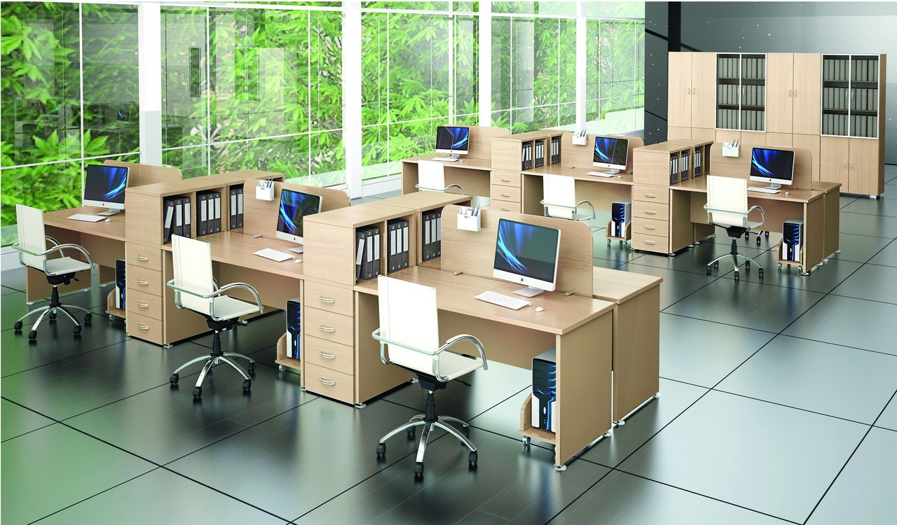
В рамках обучения в «Школе электронных услуг» слушателям расскажут о возможностях сайта Росреестра, о порядке получения УКЭП, научат правильно подавать документы в электронном виде на учетно-регистрационные действия, подавать запрос о предоставлении сведений из Единого государственного реестра недвижимости и рассмотрят иные актуальные вопросы по направлениям деятельности Росреестра.

РАСПИСАНИЕ ЗАНЯТИЙ В ШКОЛЕ ЭЛЕКТРОННЫХ УСЛУГ
Дата | Время | Тема
19.03.2018 | 16:00 | Возможности сайта Росреестра
20.03.2018 | 16:00 | Подача документов в электронном виде для осуществления учетно-регистрационных действий
21.03.2018 | 15:30 16:30 | Порядок получения УКЭП заинтересованными лицами. Порядок подачи запроса о предоставлении сведений, содержащихся в ЕГРН, посредством портала Росреестра
22.03.2018 | 16:00 | Консультация заявителей (в формате - вопрос - ответ) по вопросам, возникающим при предоставлении государственной функции - государственная регистрация прав на недвижимое имущество и сделок с ним
23.03.2018 | 14:00  15:00  16:00 | Презентация программных продуктов по подаче документов на осуществление учетно-регистрационных действий в электронном виде: ПК "Технокад", ПК "Полигон", ПК "СКБ-Техно"

Занятия в «Школе электронных услуг» будут проводиться на постоянной основе по адресу : г. Екатеринбург, ул. Генеральская, д. 6 «А» по предварительной записи.
Записаться на обучение можно по телефонам +7 (912) 610-38-07 (Whats App), 297-79-83 в будние дни с 9:00 до 18:00.

Более подробная информация о «Школе электронных услуг» размещена на сайте Росреестра https://rosreestr.ru в разделе «О росреестре» – «Коллегиальные и совещательные органы» – «Школа электронных услуг».

Количество заявлений, поступающих в Управление посредством официального портала Росреестра в виде электронного документа, для проведения регистрации прав на объекты недвижимости за 2017 год, составило 45 771, а за 2016 год - 20 084. Количество заявлений в электронной форме о проведении единой процедуры – 3 555. Как показывает статистика, число заявителей, воспользовавшихся электронными сервисами Росреестра, неизменно увеличивается. За это время расширился и перечень услуг, которые можно получить удаленно, посредством интернета. В настоящее время на портале Росреестра работают более 30 электронных сервисов, - отметила начальник отдела регистрации в электронном виде и арестов Управления Ирина Семкина.

Ждем Вас в «Школе электронных услуг»!

